# 1 项目说明

## 1.1项目背景

### 1.1.1项目行业背景

通用型大型语言模型（LLM）已经在许多任务上取得了令人瞩目的成果。一 些开源的大模型普遍是在百科、公共网络语料、开源代码库等数据上训练过的， 知识分布虽然很全面，但是在一个与公众网络差距较大的领域，这类语言模型 并没有包含足够的领域知识。在许多特定的垂直业务领域中，由于其与通用领 域之间存在较大差异，直接采用开源的通用型LLM经常无法满足该领域应用的要 求。如医学、智能制造、金融、旅游等特定领域，这些领域对于模型的要求更 多地集中于对领域知识和偏好的深入理解。以旅游领域为例，该类数据是一个 相对容易获取且具备较高的数据价值，围绕某一城市获取相关旅游数据并提供 一个便捷的人机交互方式，对于文旅产业的发展以及实现城市智能旅游助手等 方面有着重要的意义

### 1.1.2项目公司背景

江苏万维艾斯网络智能产业创新中心有限公司成立于2013年4月，注册资本2000万元人民币，由江苏省高等学校优秀科技创新团队（南京大学人工智能推理与学习团队）与南京科创投资（国资）共同投资。公司是国内首批以人工智能技术创新为核心价值的高新技术企业，旨在提高人工智能产业的自主创新能力，努力打造一个集国际技术转移、技术研发、国际合作、科技创业、咨询培训功能于一体的创新创业平台。公司技术部门有大数据与自然语言处理事业部、图像处理与机器视觉事业部、强化学习与智能决策事业部，技术优势包括机器学习、深度学习、大数据分析、计算机视觉、自然语言处理、多智能体强化学习、智能博弈、知识图谱等人工智能技术，主要产品有“大数据机器学习中台”、“轻量化机器视觉中台”、“多智能体博弈决策中台”等一系列自主知识产权的人工智能创新产品，目标市场包括医疗、电信、电力、交通、国防、政务等多个产业领域。



企业已获得江苏省高新技术企业、江苏省科技型中小企业、江苏省民营科技企业、江苏省企业知识产权贯标省评价绩效合格单位、企业信用评价3A级信用企业、江苏省优秀企业。公司已通过江苏省双软认证，获得软件产品证书、软件企业证书、ISO9001质量管理体系认证证书、ISO27001信息安全管理体系认证证书。企业入选南京市研发服务企业库，获得江苏省“互联网+”智慧旅游示范项目、华为技术合作优秀项目、江苏省“腾云驾数”优秀信息技术服务奖、江苏省“优秀人工智能创新服务平台”、江苏省“优秀人工智能产品金奖”、I创杯路演项目晋级资格单位、江苏省“优秀人工智能大赛获奖项目”等奖项。公司现有深度学习工作站、大数据集群等计算资源，是南京大学专业学位研究生培养示范性实践基地。

图1-1江苏万维艾斯网络智能产业创新中心有限公司

### 1.1.3项目业务背景

智能问答系统是江苏万维艾斯网络智能产业创新中心有限公司的一个业务 方向。当前存在这样一个任务，基于目标城市，梳理文旅数据构建语料库，通 过大模型技术实现基于大模型的语料库问答

## 1.2项目意义

1.提供信息：文旅问答模型可以提供各种旅游和文化相关的信息，包括但不限于景点介绍、活动安排、交通指南等。

2.增强体验：通过提供详细和准确的信息，文旅问答模型可以帮助用户更好地规划他们的旅行，从而提高他们的旅行体验。

3.节省时间：用户可以通过向文旅问答模型提问，快速获得他们需要的信息，而无需花费大量时间进行搜索和研究。

4.推广文化：文旅问答模型可以帮助推广各种文化活动和旅游目的地，从而增加人们对这些活动和目的地的了解和兴趣。

# 用户分析

## 2.1需求背景

### 2.1.1文旅市场背景发展现状及前景

2023年以来，旅游业快速复苏、加速回暖。文旅部数据显示，今年春节假期全国国内旅游出游3.08亿人次，同比增长23.1%，恢复至2019年同期的88.6%；实现国内旅游收入3758.43亿元，同比增长30%，恢复至2019年同期的73.1%。两会后，大力发展文化和旅游产业成为热议话题。从顶层到地方政府，各项文旅政策规划纷纷出台，引导文旅市场的规范化、专业化发展。

产业端：中国文旅产业发展新趋势

多方推动文旅产业高质量发展，文化和旅游持续融合，从税收减免、金融支持、刺激消费、行业补贴、审批管理等多个层面积极为行业纾困解难。且从经济支撑、消费需求、消费升级、科技助力等方面，为旅游业高质量发展提供了政策引导和有利支撑。

文旅产业迎来黄金发展期 • “文旅+”向“+文旅”转变，通过产业升级和空间构建，拉长文旅产业链，营造沉浸式文化感知和体验，打造新消费综合体，不断催生新兴消费业态。

消费端：中国文旅产业消费新气象

新兴人群崛起，更多玩法涌现，产业焕发新活力 • 作为网络原住民的Z世代，在

我国整体网民中占比近三成，用户总规模达3.4亿。调研显示，八成人群并未受到疫情影响，仍会择机旅行，有近三成人群甚至更想出门旅行 • 亲子游、小众游、周边游、寺庙游…新兴玩法不断涌现，目不暇接。

运营端：中国文旅产业运营新动向

数字化管理、商业化运营、生态化发展 • 数字化管理：以数字化引领文旅发展方向，构建产业互联网 • 商业化运营：文商旅融合，促进“场景革命”风潮加热 • 生态化发展：多方齐发力，共同打造文旅生态圈。

### 2.1.2面向用户主体人群

不同年龄段对新颖业态产品偏好

51-60岁最爱文化集市，41-50岁最爱场景式餐饮，26-40岁最爱音乐节，18-30岁最爱剧本杀。且18-25岁、31-40岁的中青年群体出游以2-5天中短期为主；41-50岁客群呈现两极分化，部分客群处于工作上升期，工作及家庭责任负担较重，以当天往返的旅游为主，部分客群处于工作稳定期，有相对长的带薪假期，5天以上长期旅途较多；51-60岁客群以中长途旅游为主。

年轻人更爱吃住玩，中年人考虑最周全：

51-60岁客群选择目的地时，尤其看重安全、气候等因素；31-40岁客群选择目的地时更干脆利落，相较而言考虑因素较少，主要是根据景点、游玩项目和住宿确定旅游目的地；相较而言，18-25岁客群更加关注饮食、住宿、游玩项目。旅游摄影、自然和美食更引人.

通过研究社交媒体中最吸引受访客户的标题类型，发现旅游摄影以74.39%的点击率排位第一，其次为美食料理（67.38%）、自然生态（61.59%），在受访者家庭结构57.3%为三口之家的情况下，教育亲子主题的选择比例仅占50.3% ，可见在当前客户群体中，已育家庭虽占有较高的比例，但“育儿亲子”并不是生活的全部，市场虽有较多的亲子研学类产品，且大部分受市场接受度较高，但当代都市生活压力增加，个人兴趣满足、个人享乐逐渐成为都市人群的优先考虑需求。文旅产品在营销过程中，可着重关注旅游摄影、自然和美食的重点打造宣传，通过输出更健康、更美的生活方式，吸引更多的置业客户关注。



文旅消费客群发展趋势，从整体市场来看，人们对国内的旅游关注度不断提升，新形势下的消费决策链条在发生着巨大的变化。尤其是文旅细分领域，人们不再追求传统的观光游，对其逐渐失去兴趣，开始从“数量型消费”转向“质量型消费”。

旅游客群正在逐渐偏向年轻化且愈发细分，家庭游、研学游、主题路线游等异军突起，消费者的意愿和需求在逐渐多样化、个性化、市场也随之而转变。尤其是居民可支配的假期和金额逐渐增多，这也赋予了消费者有更多空闲时间和空闲资金去体验文旅类项目。

伴随IP效应的逐渐增强，已经不断深入到各大消费行业，赋予文旅领域的增值显而易见，给了文旅开发商们以更强的信心去开发IP主题式文旅目的地。随着Z世代消费主力军的出现和增多，对文化IP的信念感增强、可玩性、有态度、冒险刺激性项目尤其受到偏爱，这也导致了Z世代在出游客群中占的比例大幅增多。Z世代成长于互联网与经济飞速发达的时代，对于家庭可支配的收入自由度较高，所以未来将会成为最大的消费群体。

## 2.2需求调研

### 2.2.1用户市场调研

在了解了需求背景的基础上，我们进行查阅相关资料、网民意见搜集和问卷调研相结合的形式，以了解目前文旅行业发展现状及客户偏好，进一步发掘用户的需求。之后我们结合需求背景中的要求和网民意见搜集中得到的偏好需求，进行问卷设计，并对社会人群发放线上问卷，共回收224张问卷。

1. **查阅相关资料**

在华经产业研究院发布的《2024年中国数字文旅行业市场研究报告》中提到，数字经济已经深刻融入到我国经济社会的各个领域，成为经济发展的新动力，数字文化作为数字中国“五位一体”的关键一角，是文化和旅游业高质量发展“中国模式”的重要支撑，数字化转型正成为文旅高质量发展的动力引擎。2022年，中国数字经济市场规模为50.2万亿元，激活数字文旅市场活力。

得益于以5G为代表的数字科技在文旅产业的应用推广，打开了数字文旅文旅产业发展图景，中国数字文旅市场规模由2017年的7870.5亿元增至2022年的9698.1亿元，增幅达57.89%，相比于传统文旅服务，数字文旅的未来前景更为广阔。

数字文旅利用数字技术推动文化旅游产业向价值链中高端迈进，把数字文化旅游产业的规模做大做强，2021年的中国数字文旅企业数量约为28000家，资本市场速速入局，抢占未来发展制高点。

当前，我国数字文旅产业步入新的发展周期，数字文旅服务企业应抓住当前的发展机会，拓展数字文旅产业创新空间，提升发展质量与规模，加强数字文旅产业可持续发展能力。一方面，数字文旅服务企业可以搭建“数字+文旅”和“科技+文旅”政府协同平台，促进数字技术、数字资源等关键要素与传统文旅产业的融合，让数字化基础设施与文化产业、旅游产业三者深度融合，最大限度发挥数字基础设施效用，开拓新的发展空间；另一方面，可以选择加强与互联网、传感器等数字化优势企业合作，并且进一步培育文旅数字IP，促进文旅IP以向本土化、体验化发展，提供优质数字文旅供给，建设高知名度品牌。长远来看，数字文旅产业更新周期短，相关企业应快而主动迎合虚拟化、体验化、差异化的文旅需求转向，顺应个性化和垂直化的发展需求。

同时，针对文旅项目客户的需求分析显示：

1. 追求个性化与独特性：文旅项目客户越来越注重旅游的个性化与独特性，希望在旅行中获得独特的体验和记忆。

2. 注重品质与服务：客户对旅游产品的品质和服务要求越来越高，提供高品质、周到的服务是吸引客户的关键。

3. 关注旅游文化内涵：文旅项目客户对旅游目的地的文化内涵越来越感兴趣，希望通过旅游了解当地的历史、民俗和文化。

由上述几点可知，一个具备文旅资源问答功能的软件可以满足文旅项目客户的上述要求，借此边界的人机交互方式可自由查询相关旅游数据，对于文旅产业的发展以及实现城市智能旅游助手等方面有着重要的意义。

1. **网民意见搜集**

我们通过搜索各大应用软件的用户评价，以及知乎等软件上的用户评价，提炼出以下几点文旅行业与客户之间出现的问题

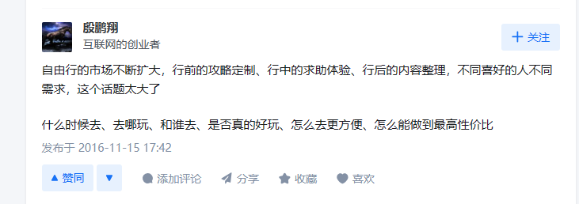

传统的旅行系统所提供的旅行方案，过于单一，面对越来越多的个性化需求供应不上。而我们的文旅资源问答可以轻松解决此类问题，只需通过简单的人机交互，输入需要查询的旅行需求，便可得出个性化的旅行规划。

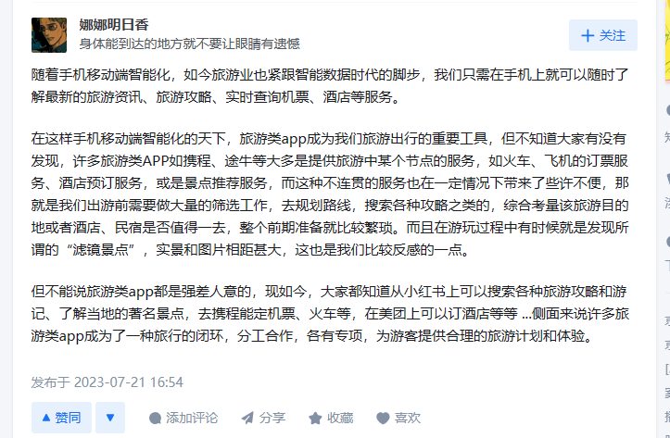

1. **问卷调查**
2. **填选问卷的人群情况**

由此可看出调查问卷的对象大多是18至25岁的青年群众，且年龄分段较为全面，这说明我们的调查具备较强的代表性。

1. **文旅软件使用情况**

问题：您使用过以下哪些旅行资源软件？

可见在诸多软件中，携程旅游与去哪儿的使用率较为突出，故我们在接下来的竞品分析中将着重分析这几个软件。

1. **对用户的痛点的发掘和需求的询问**

调查中显示，大部分用户困扰于文旅资源软件中资源过多而导致的信息冗杂，或未寻得自身所需，使得需要查询和规划个性化的旅行路线显得较为困难。

故我们推断出痛点为无法自如地找出自己所需的文旅信息，从而规划自己个性化的旅行规划。

# 3产品设计文档

## 3.1用户需求背景

在当今社会，旅游和文化成为人们生活中重要的一部分。用户希望能够快速、准确地获取与旅游和文化相关的信息，并解决相关问题。因此，开发一个文旅问答模型产品可以满足用户的需求，提供便捷的信息查询和问题解答服务。

## 3.2需求优先级

根据用户需求和市场调研，我们将需求分为以下几个优先级：

1. 高优先级：准确回答用户的旅游和文化相关问题，并提供相关推荐和建议。
2. 中优先级：提供周边景点、酒店、餐厅等旅游资源的查询服务。
3. 低优先级：提供特定主题的旅游攻略和文化知识库。

## 3.3用户具体场景及功能简介

1. 场景1：当用户在旅途中遇到问题时。

用户可以通过输入问题或语音来咨询与旅游和文化相关的问题，例如“请推荐我离这里最近的五星级酒店”或“这个景点的开放时间是多少？”，可提供准确的答案，同时显示相关推荐和建议，如酒店、景点推荐。

1. 场景2：当用户需要查询周边旅游资源时。

用户可以搜索周边景点、酒店、餐厅等旅游资源，例如“请给我推荐一家附近的特色餐厅”或“这附近有没有公园？”，返回与用户查询相关的旅游资源，提供详细信息和评价。

1. 场景3：用户想了解特定主题的旅游攻略和文化知识

用户可以查询特定主题的旅游攻略和文化知识，例如“请给我讲讲中国古代建筑的发展历史”或“我想了解巴黎的美食文化”，提供详细的旅游攻略和文化知识，包括历史、文化背景、特色等方面的信息。

## 3.4数据结果预估

为了提供准确的答案和推荐，我们需要对数据结果进行预估。预估的指标如下：

1. 准确性：回答用户问题的准确性，以正确的信息和建议满足用户需求。
2. 响应时间：模型处理用户查询的速度，以保证用户能够快速获取所需信息。
3. 推荐质量：推荐的景点、酒店、餐厅等资源的质量和符合用户偏好程度。
4. 知识库完整性：文化知识库的内容完整性和准确性，以提供全面的文化知识服务。

通过对上述指标的预估和评估，我们将持续优化模型和数据，以提供更好的用户体验和满足用户需求。

# 4 交互设计文档《记得加图片》

## 4.1产品实现

### 4.1.1功能主界面以及图标展示

**（1）功能主界面**

我们对进入文旅问答模型时出现的封面图进行了设计，如图一所示。这样的设计旨在使用户在使用应用时感到更加自然和熟悉，并提升应用的专业性。

《图片》

**(2)图标设计**

为了保持整体风格的一致性，我们还在原有功能主页面上以相同的风格为各个功能添加了对应的图标。如下图所示：

《图片》

### 4.1.2<XXX>功能设计

针对《XXX》功能，我们在<文旅对话模型>中使用了XXX的设计，使用户可以更好的进行使用

《图片》

对于一些更加细致的小功能，我们采用流程图的方式进行展示：

《图片》

### 4.1.3《xxx》功能设计

针对《XXX》功能，我们在<文旅对话模型>中使用了XXX的设计，使用户可以更好的进行使用

《图片》

对于一些更加细致的小功能，我们采用流程图的方式进行展示：

《图片》

### …有别的功能另加

# 5 商业推广

市场推广有许多的好处，例如提高品牌知名度，使更多的人了解和认识品牌；增加销售额，吸引更多的客户；通过商业推广，可以帮助企业进入新的市场，扩大市场份额；通过商业推广，可以塑造和强化品牌形象，提高品牌的价值；通过持续的商业推广，可以提高客户的忠诚度，使他们成为品牌的忠实粉丝。推广思路如下：

## 5.1设计思路规划

### 5.1.1项目思路规划

我们首先通过问卷调查、软件评价、网上相关资料查询、调研年轻人使用时遇见的问题。根据需求，我们在三个场景中创新优化了五个功能。根据新功能进行推广宣传落地。由此我们制作出整体项目规划节奏表：

**表5-1 整体项目规划节奏表**

|  |  |  |
| --- | --- | --- |
| 痛点调研 | 产品创新 | 产品落地 |
| 绝大多数的年轻人会纠结于获取关于目的地的信息，包括景点，餐馆，酒店等。 | 创造“目的地查询”功能：输入目的地加想查询的信息即获当地的最新情况 | 与美团，高德地图等联合开发，然后利用微博微信短视频app广告宣传 |
| 有相当一部分出行的人在出行时会遇上打车难或者怕被出租车司机绕远路加价的情况 | 使用“打车侠”功能：输入目的地自动筛选目前性价比最高或者最便宜的打车方式 | 与高德地图，滴滴打车等联合开发，然后利用微博微信短视频app传此功能宣传 |
| 大部分人去旅行时对当地的物价并不清楚，有时会打乱旅行计划 | 利用“查物价”功能：了解各种地域经济状况 | 参考慢慢买软件设计或者合作，与然后利用跨媒体平台互动或者学习博主直播宣传 |

### 5.1.2项目报告分析

从整体项目规划节奏表可以总结出，根据三大痛点，我们划分三个场景，创造优化三种功能：在出行之前纠结于去什么地方，去哪些地方，因此我们创建了“目的地查询”功能;在出行时害怕预算不够，不能提前知道当地的物价情况，害怕打乱计划，因此我们创建了“查物价”功能；在出行时害怕打不到车，打到黑车等情况，我们开发了“打车侠”功能。我们开发这三种功能，建立文旅对话查询专区，通过借鉴其它软件应用与排版实现该功能。

### 5.2 传播策略规划

### 5.2.1 明确主要目标

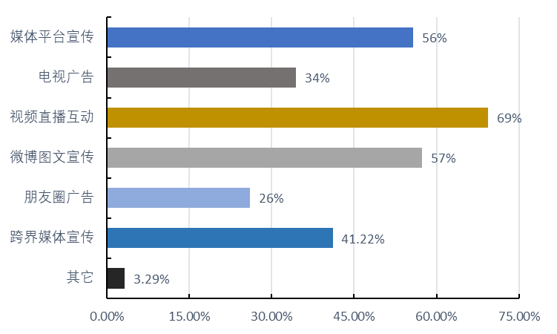 以文旅对话功能作为新功能的“招牌”功能，打造自己的品牌，把产品推广出去。牢牢抓住旅游人群对于旅行规划的需求这一痛点。为了探讨查找哪些传播手段是旅游人群所喜爱的，我们进行了不同媒介形式的旅游人群受众喜爱度调查，结果如下：

**图5-2 不同媒介形式的旅游人群喜爱度**

根据调查结果我们可以得知：视频直播互动的传播途径是最有效的、第二是微博图文宣传，其次是媒体平台宣传。可见新媒体直播短视频在当今时代传播势头较猛。

视频直播互动媒介对买衣服和食物最有利；微博图文宣传可以选择学霸人设的明星或者学习博主；媒体平台宣传中的平台有很多像小红书、抖音等短视频app；跨界合作媒介公交地铁墙上进场可以看见各种宣传海报；电视广告分为传统的电视广告和非传统电视广告例如腾讯、优酷视频等；朋友圈广告即有好友转发的广告又有很多微信公众号中的广告。

**主要目标是：通过有效媒体途径，以关键点为核心推广。扩大用户，打造品牌，增强品牌知名度。**

### 5.2.2 策略规划

我们预计了总共四种不同的传播方案，分别是社媒互动：通过产品软文的方式发布在微博、百度、微信等媒介平台上引流增加潜在用户；广告宣传：制作插屏广告放到学生常用学习软件中增加知名度；表情包宣传：根据官方代表小人制作一系列表情包，放入微信QQ表情包中增强趣味性增加下载量。增加下载量和知名度后最后进行终端销售：进行学生认证办会员减半、送个性笔记、每个忙碌星期一办会员减半。增加学生办会员率。

## 5.4传播创意

### 5.4.1软文推广

软文具有灵活多变的伪装性，常以新闻、测评、资讯等形式出现在读者面前，才能让人在不知不觉中受到文章引导，进而帮助商家提高知名度、美誉度，甚至直接您成交易达成。软文就是软性广告中比较常用的一种广告形式,一篇有价值的软文就好比一位优秀的推销员,能够让客户对特定的产品或服务产生浓厚的兴趣,并将目标用户指引到网站,很大程度上激发用户的购买欲。

不仅有办法统计出发出去的一篇软文能给企业带来多少实际流量，更能统计出消费者通过哪个搜索引擎访问企业的最多，更能统计出消费者分别都是通过什么关键词访问企业的。这些详细的数据为后期的软文营销优化都提供了很大的指导意义，更能让企业看到投到软文中的钱实际产生了多大效果。这种监督性可控性是传统广告根本实现不了的。以奇迹传媒签约客户的软文效果统计数据来做说明:

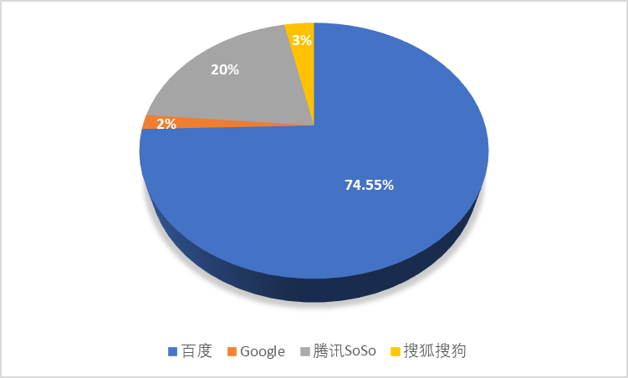

**图5-4：软文效果统计图**

最近，我们学校发生了一起令人瞠目结舌的刑事案件。优秀的学生李小宁，也因离奇失踪整整一个月。只剩下一部摔坏的手机和垃圾桶旁的一副眼镜。而让人不解的是，李小宁是严重的近视患者，没有眼镜她几乎无法正常生活。

学校内部压力巨大，没有人敢公开宣传这起案件。手机作为重要线索已被送去修复，班级里的人心惶惶。然而，我女朋友最近却频繁出现在实验室，专心练习兔子颈动脉插管实验。这让我感到十分奇怪，因为她之前从不是学霸，成绩也总是中游。但是最近，她的成绩突飞猛进，甚至在演讲比赛中获得了第一名。我脑海中浮现出我最近看的一本悬疑小说——《换脑》。这个想法让我毛骨悚然。

就在这时，班级群突然炸开了锅。原来，李小宁的手机已经修好了。我迫不及待地请求去拿回手机，想要揭开真相的面纱。在走向手机的路上，我找到了她，阴着脸问：“你有什么事瞒着我吗？”她打了个寒颤，吃惊地望着我，摇了摇头。

我自嘲地走向手机，打开了它。果然，李小宁最后一条消息是发给她的。她写道：“阿涵（小宁对我女友的昵称），我今天就要去做近视手术了，估计一个多月都玩不了手机。你先别告诉同学们，等我回来给她们一个惊喜。真的很舍不得你，我决定把我学习最大的秘诀告诉你，希望我走后你的成绩也能进步。我的法宝就是文旅对话模型！这么好的软件不能告诉别人哟。哦对了，旅行计划设计比赛也替我参加一下吧，文旅对话模型的自动生成功能也会帮助你的。”

我愣在原地，怒气冲冲地飞奔向我女友。心想：她为什么瞒着我？为什么不把这么好的旅行计划软件分享给我？分手！绝对要分手！